«СОГЛАСОВАНО»  Глава Сабинского  городского поселения  ____ | «УТВЕРЖДАЮ»  Заведующий МБДОУ Сабинский детский сад № 6 «Балачак»  _________ Ф.Р. Халитова  «___10_» _________08________2023г.  
«СОГЛАСОВАНО»
Начальник ОГИБДД ОМВД России Сабинского района
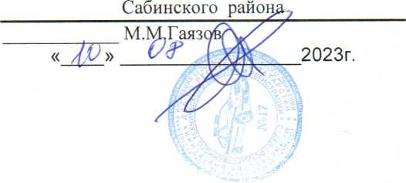

ПАСПОРТ ДОРОЖНОЙ БЕЗОПАСНОСТИ
МУНИЦИПАЛЬНОГО БЮДЖЕТНОГО ДОШКОЛЬНОГО ОБРАЗОВАТЕЛЬНОГО УЧРЕЖДЕНИЯ «САБИНСКИЙ ДЕТСКИЙ САД ОБЩЕРАЗВИВАЮЩЕГО ВИДА №6 «БАЛАЧАК» П.Г.Т. БОГАТЫЕ САБЫ САБИНСКОГО МУНИЦИПАЛЬНОГО РАЙОНА РЕСПУБЛИКИ ТАТАРСТАН»

п.г.т. Богатые Сабы
2023 г.

Содержание.
- Общие сведения.
- Расположение образовательной организации, схема безопасного маршрута движения воспитанников «Дом –детский сад- дом»
- Организация дорожного движения в непосредственной близости от образовательной организации с размещением соответствующих технических средств организации дорожного движения, маршруты движения детей и расположение парковочных мест.
- Безопасное расположение остановки автобуса ДОУ.
- Пути движения транспортных средств к местам разгрузки/погрузки и рекомендуемые безопасные пути передвижения детей по территории образовательной организации.
- План-схема пути движения транспортных средств и воспитанников при проведении дорожных ремонтно- строительных работ вблизи образовательной организации

ОБЩИЕ СВЕДЕНИЯ

Муниципальное бюджетное дошкольное образовательное учреждение «Сабинский детский сад общеразвивающего вида №6 «Балачак» п.г.т. Богатые Сабы Сабинского муниципального района Республики Татарстан»
Тип: муниципальное бюджетное дошкольное образовательное учреждение

Юридический адрес ОУ: 422060 РТ Сабинский район, п.г.т. Б.Сабы, ул.Вахитова, д.24
Фактический адрес ОУ: 422060 РТ Сабинский район, п.г.т. Б.Сабы, ул.Вахитова, д.24

Руководители ОУ:
Заведующий: Халитова Флюзия Рафаиловна 2-23-20
(фамилия, имя, отчество)(телефон)

Ответственные работники
муниципального органа
образования Ахатова А.Р.
2-36-98
Ответственные от
Госавтоинспекции капитан Насибуллин И.Д
89172444356
Ответственные работники
за мероприятия по профилактике
детского травматизма воспитатель Зарипова Л.И
2-23-19
Руководитель или ответственный работник
дорожно-эксплуатационной организации,
осуществляющей содержание УДС
Директор АО «Сабинский МПП ЖКХ» И.Г. Хабибуллин
(8843)622-30-34

Руководитель или ответственный работник
дорожно-эксплуатационной организации,
осуществляющей содержание ТСОДД
Директор АО «Сабинский МПП ЖКХ» И.Г. Хабибуллин
(8843)622-30-34

Количество учащихся 105
Наличие уголка по БДД имеется, в группах
Наличие класса по БДД автокласс
Наличие автогородка (площадки) по БДД нет
Наличие автобуса в ОУ нет

Телефоны оперативных служб:

- Экстренный вызов – 112
- Пожарная служба – 01
- Полиция – 02
- Скорая помощь – 03
- Газовая служба – 04

* Дорожно-эксплуатационные организации, осуществляющие содержание УДС, несут ответственность в соответствии с законодательством Российской Федерации (Федеральный закон «О безопасности дорожного движения» №196-ФЗ, КоАП, Гражданский кодекс).
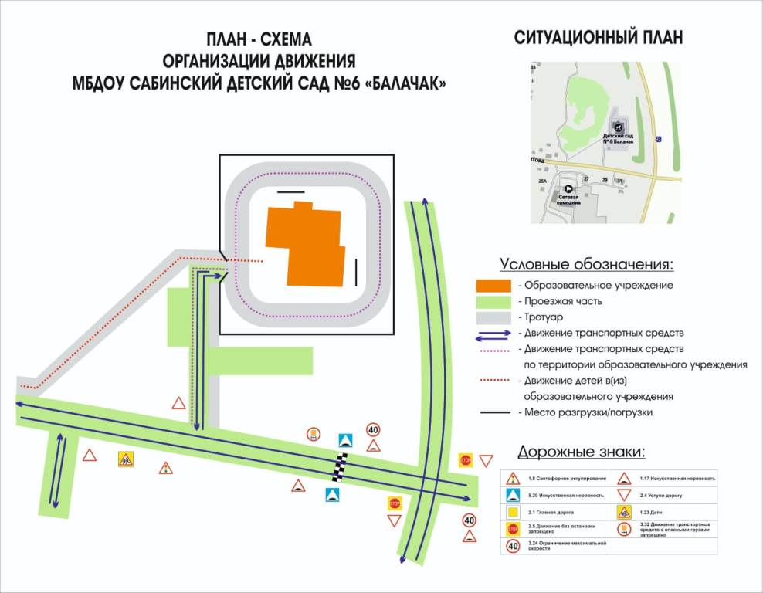

Пути движения транспортных средств к местам разгрузки/погрузки и рекомендуемые безопасные пути передвижения детей по территории образовательного учреждения.
Объездная дорога п.г.т.Б.Сабы
ул. Ленина ул. Ленина

МБДОУ №6 «Балачак»
ул.Вахитова, дом 24

стоянка

стоянка

ул.Вахитова

Сабинский филиал ОАО «Елабужские электорсети

-Проезжая часть -опасные участки -движение транспортных средств
-Тротуар -жилая застройка -Движение детей в ДОУ

- Ограждение ОУ и стоянки транспортных средств
ПЛАН-СХЕМА БЕЗОПАСНОГО МАРШРУТА ДВИЖЕНИЯ
МБДОУ Сабинский детский сад №6 «Балачак»



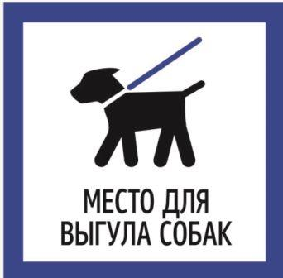

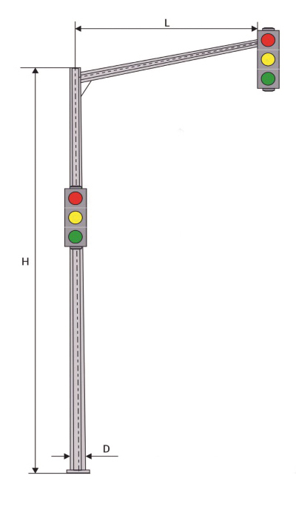

- 

Объездная дорога п.г.т.Б.Сабы




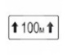
 у у
Сабинский филиал ОАО «Елабужские электорсети

ТП

Парк
для собак
Условные обозначения:
- искусственное освещение - посадка - тротуар - направление движения детей, пешеходов
- жилая зона - проезжая часть - автостоянка 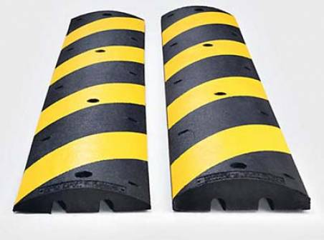 - искусственная неровность
:::::::::: - обочина - направление движения транспортных средств ______________ забор

улица Вахитова

МБДОУ №6 «БАЛАЧАК»
Ул. Вахитова дом № 24

котельная

